
ПЛАН ЗАСТРОЙКИ
по компетенции «Фрезерные работы на станках с ЧПУ» (Юниоры)
Регионального Чемпионата по профессиональному мастерству «Профессионалы» в 2025 г.
2025 г.

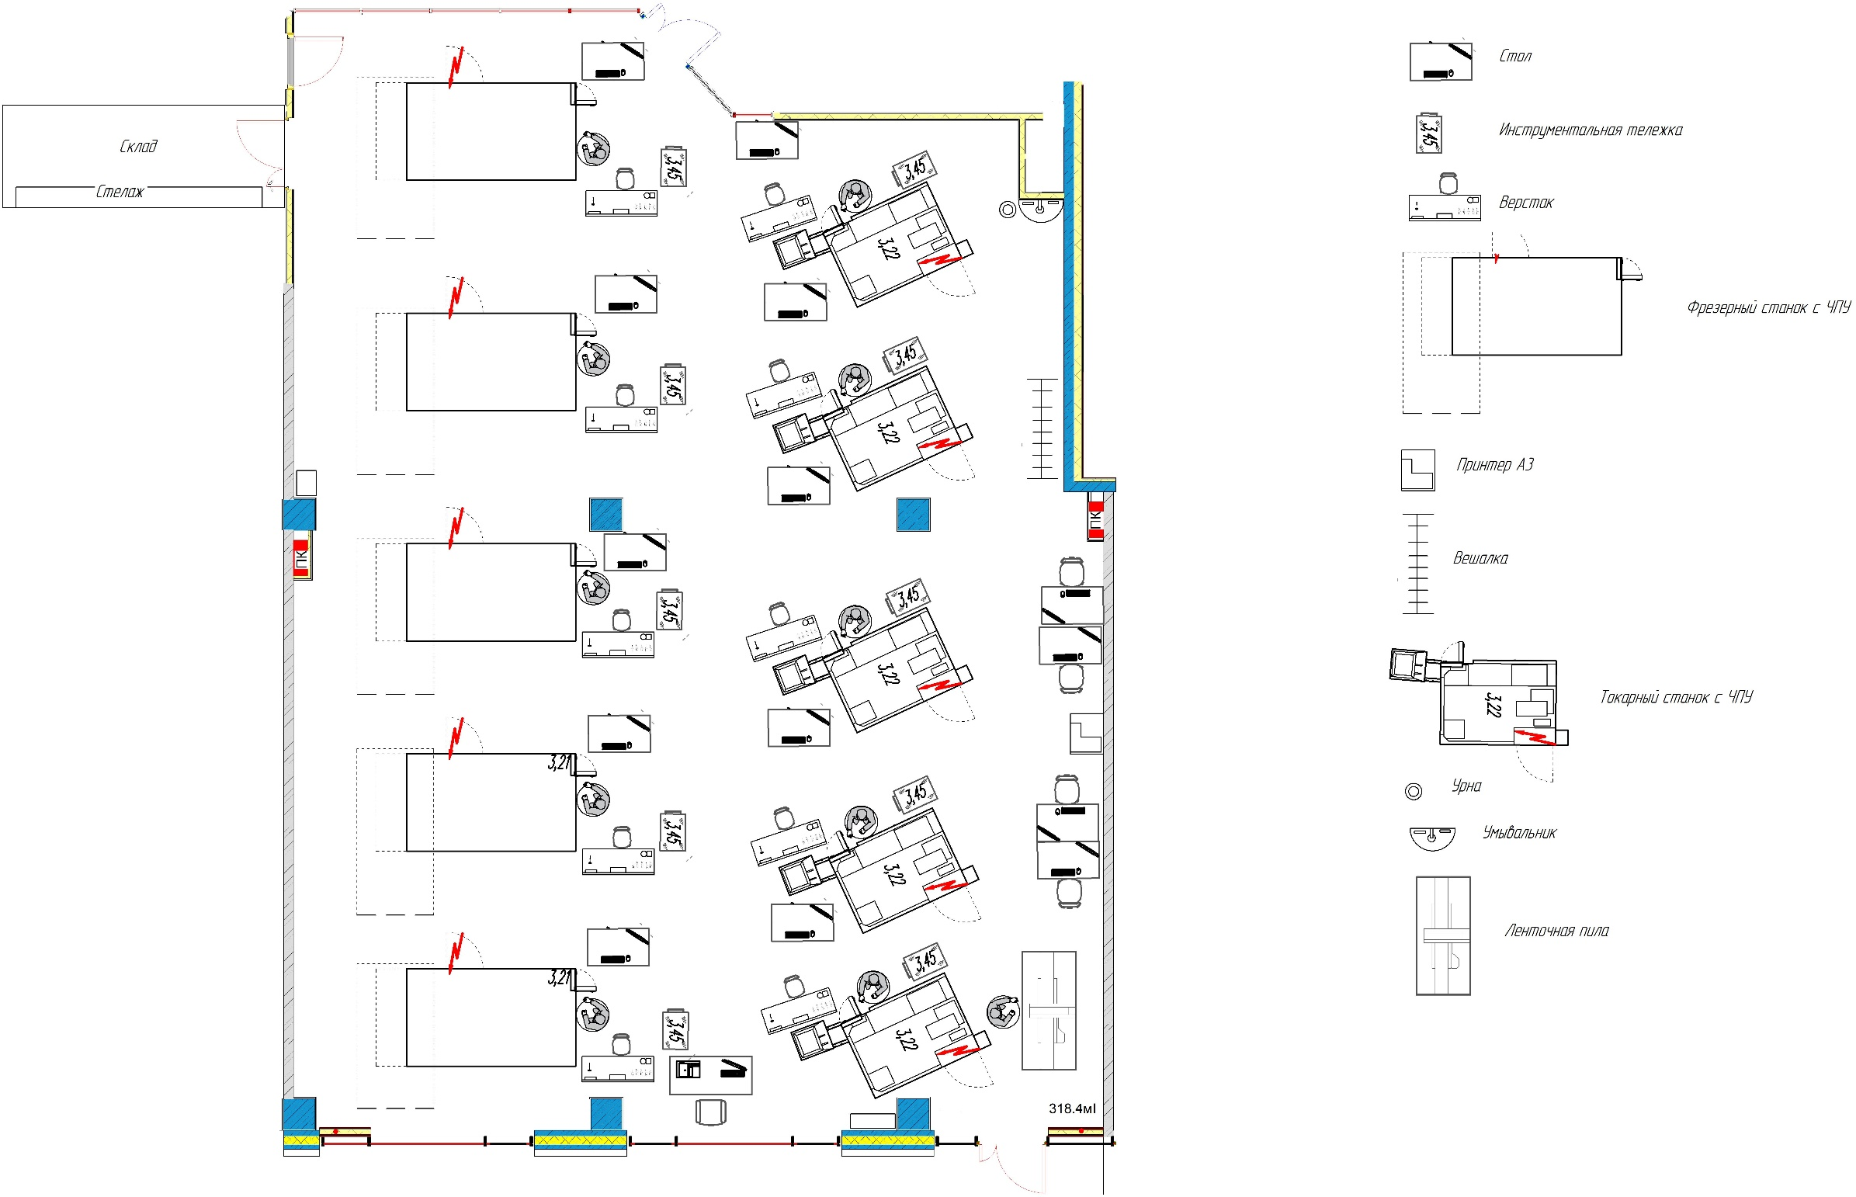
Рабочая зона участника
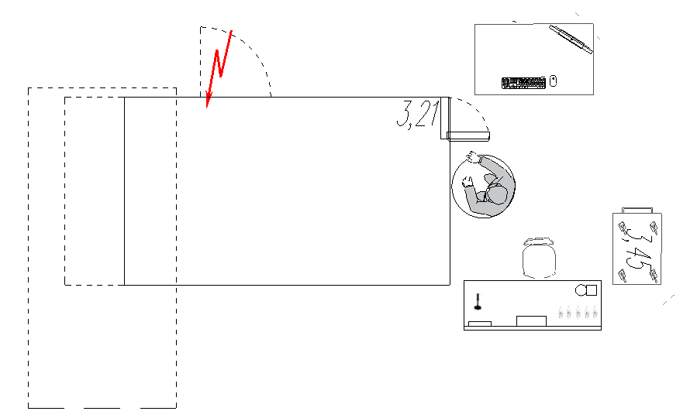

Комната экспертов. Лаборатория 103.
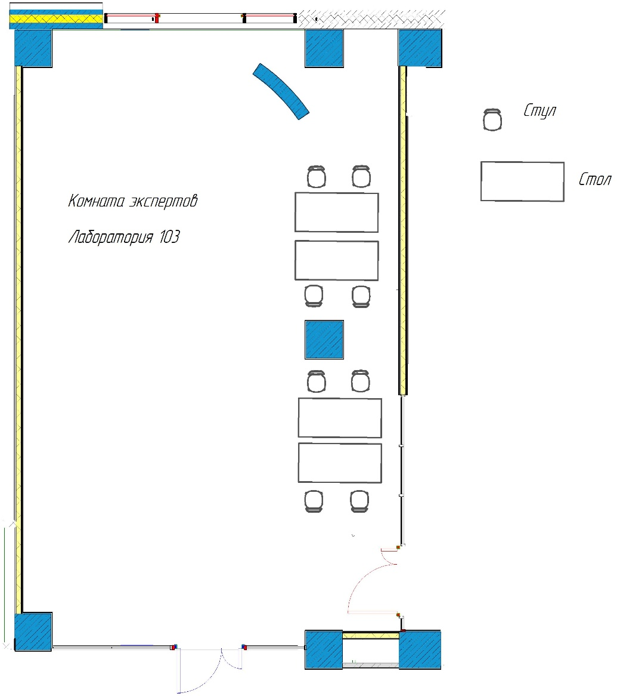

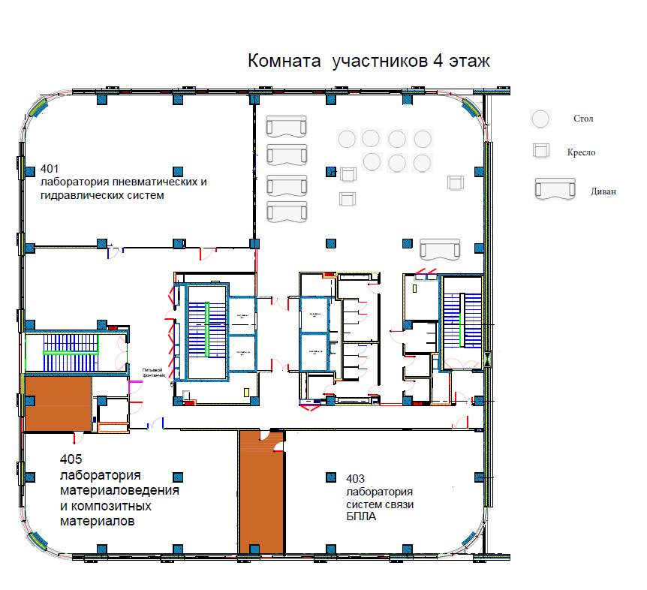

Раздевалка. Первый этаж.
Актуальный план застройки для проведения чемпионата вычерчивается в соответствии с принятыми в компетенции условными обозначениями с применением компьютерных программ и с учетом наименований инфраструктурного листа.
План застройки может иметь иную планировку, утвержденную главным экспертом площадки и объединён с компетенцией «Токарные работы на станках с ЧПУ».
Комната конкурсантов, комната экспертов, главного эксперта могут находиться в другом помещении, за пределами конкурсной площадки в шаговой доступности. Зона работы главного эксперта может размещаться как в отдельном помещении, так и в комнате экспертов.

